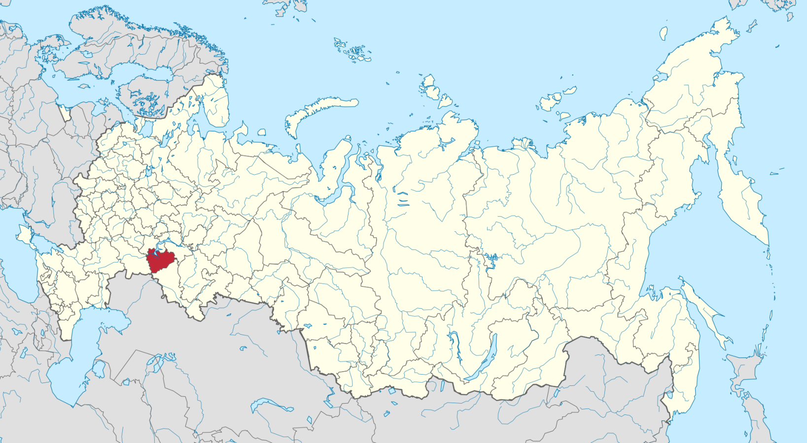

**Самарская область**

**Срок реализации программы: 2014 - 2030 годы**

**В программу включены все муниципальные образования, городские округа.**

*Для участия в Государственной программе на территории Самарской области региональной программой переселения установлены к претендентам следующие требования*.

1) наличие профессионального образования и осуществление (в том числе ранее) на законных основаниях трудовой деятельности не менее двух лет в суммарном исчислении за последние три года, предшествующие дню подачи заявления об участии в Государственной программе, и имеющие желание постоянно проживать в Самарской области;

2) наличие опыта работы не менее одного месяца по востребованным на рынке труда Самарской области профессиям, специальностям или направлениям подготовки, который подтвержден документально;

3) нахождение в возрасте от 18 до 65 лет.

Требования пунктов 1 – 2 не применяются к соотечественникам:

являющимся студентами, обучающимися на третьем и последующих курсах в образовательных организациях высшего образования и их филиалах, расположенных на территории Самарской области;

прибывшим на территорию Российской Федерации в экстренном массовом порядке и признанным беженцами на территории Российской Федерации или получившим временное убежище на территории Российской Федерации;

постоянно проживающим на территориях иностранных государств, которые совершают недружественные действия в отношении Российской Федерации, российских юридических лиц и физических лиц и перечень которых определен Правительством Российской Федерации, прибывшим на территорию Российской Федерации и признанным беженцами на территории Российской Федерации или получившим временное убежище на территории Российской Федерации;

постоянно проживающим на территориях иностранных государств, которые совершают недружественные действия в отношении Российской Федерации, российских юридических лиц и физических лиц и перечень которых определен Правительством Российской Федерации, подавшим заявление об участии в Государственной программе в уполномоченный орган в стране своего постоянного проживания (пребывания) или гражданской принадлежности.

Требования пункта 2 не применяются к соотечественникам:

желающим получать дополнительное профессиональное образование, заниматься инвестиционной и предпринимательской деятельностью, в том числе без образования юридического лица и без создания новых рабочих мест, сельскохозяйственной деятельностью и агропромышленным производством, вести личное подсобное хозяйство или заниматься иной не запрещенной законодательством Российской Федерации деятельностью;

имеющим приглашения от работодателей, реализующих на территории Самарской области инвестиционные проекты в соответствующем муниципальном образовании;

являющихся высококвалифицированными специалистами, имеющими приглашения от работодателей Самарской области, являющихся резидентами особой экономической зоны, территории опережающего развития, осуществляющих деятельность в сфере информационных технологий.

Алгоритм действий соотечественника по прибытии на территорию Самарской области

|  |  |  |  |  |
| --- | --- | --- | --- | --- |
| Прибытие участника Государственной программы и членов его семьи на территорию Самарской области  Прибытие на территорию переселения муниципального образования | | | | |
| ↓ | | | | |
| Постановка на миграционный учет участника  Государственной программы и членов его семьи  по месту пребывания или жительства (по истечении 30 суток в течение 7 суток) | | | | |
| ↓ |  | ↓ |  | ↓ |
| Территориальный орган МВД России |  | Многофункциональный центр предоставления государственных и муниципальных услуг |  | Отделение филиала ФГУП «Почта России» |
| ↓ | | | | |
| УВМ ГУ МВД России по Самарской области  443066, г. Самара, ул. Черногорская, д. 2  постановка на учет в качестве участника Государственной программы и членов его семьи  консультация по вопросам определения правового статуса на территории РФ,  оформление разрешения на временное проживание/вида на жительство  обращение с заявлением о приобретении гражданства Российской Федерации  (г. Самара, ул. Черногорская, д. 2, г. Тольятти, Тупиковый проезд, д. 4, ),  оформление паспорта гражданина Российской Федерации (территориальные органы по месту пребывания (жительства)  консультация по вопросам получения мер государственной поддержки и социальных гарантий  получение мер государственной поддержки  предоставление информации и контактных данных уполномоченного органа, ответственного за реализацию региональной программы переселения | | | | |
| ↓ | | | | |
| Министерство труда, занятости и миграционной политики Самарской области  443068, г. Самара, ул. Ново-Садовая, д. 106А  консультирование по вопросам в сфере здравоохранения,  консультирование по вопросам в сфере социального обеспечения и занятости населения  консультирование по вопросам жилищного обустройства  консультирование по вопросам признания учёных степеней, учёных званий, образования и (или) квалификации, полученных в иностранном государстве,  консультирование по вопросу прохождения медицинского освидетельствования  консультирование по вопросам предоставления и предоставление иных мер поддержки, предусмотренных региональной программой переселения | | | | |

***Министерство труда, занятости и миграционной политики***

***Самарской области***

*Адрес: 443068, г. Самара, ул. Ново-Садовая, д. 106А*

*Тел.: 8 (846) 334-85-75*

*Факс: 8 (846) 263-70-69*

*Официальный Интернет-сайт: trud.samregion.ru*

*Адрес электронной почты:* [*info@samaratrud.ru*](mailto:info@samaratrud.ru)*, spz@samaratrud.ru*

***Управление по вопросам миграции***

***ГУ МВД России по Самарской области***

*Адрес: 443066, г. Самара, ул. Черногорская, д. 2*

*Тел: 8 (846) 211-01-54*

*Официальный Интернет-сайт:* [*www.увм.63.мвд.рф*](http://www.увм.63.мвд.рф)

*Адрес электронной почты:* [*ovg63@mvd.ru*](mailto:ovg63@mvd.ru)